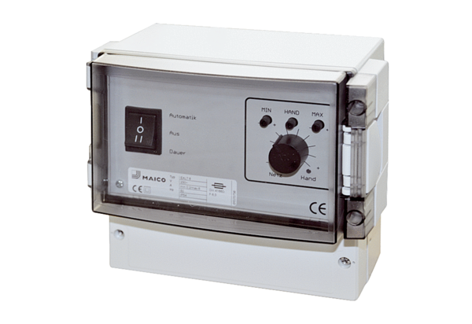Система регулирования температуры, нагрузочная часть EALT 6Комплект поставки: 1 штукАссортимент: C
Номер артикула: 0157.0756Изготовитель: MAICO

